Eвропски дан језика

У сарадњу са Друштвом за стране језике и књижевност Србије и Друштвом школских библиотекара, 26. септембра обележавамо Европски дан језика. Тада славимо вишејезичност, мултикултуралност, негујемо отвореност ка новим културама, обичајима, подстичемо навику за читањем и потребу за целоживотним учењем. Будимо радозналост код наших ученика.
Ове године смо у предметној настави организовали час енглеског и француског језика у сарадњи са наставницима страних језика и школском библиотекарком. Направили смо језичко дрво на којем су ученици исписивали поруке о пријатељству, толеранцији, љубави, користећи три језика. Разговарали смо о значењу тих мисли и тако неговали језичку културу, подстицали читалачке навике код наших ученика. Ученици су били подељени у три групе. Једна група је израђивала папирна срца на којима су се исписивале изреке, друга група је цртала језичко дрво, а трећа група је дате изреке спајала и читала их. Сви ученици су учествовали у тумачењу изрека и читању истих на страним језицима. Језичко дрво као продукт ове занимљиве презентације савладаних ученичких језичких вештина, краси хол школе и подсећа нас да имамо дивне језичке експерте.

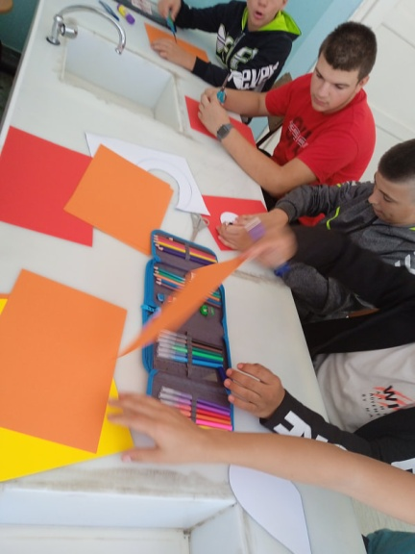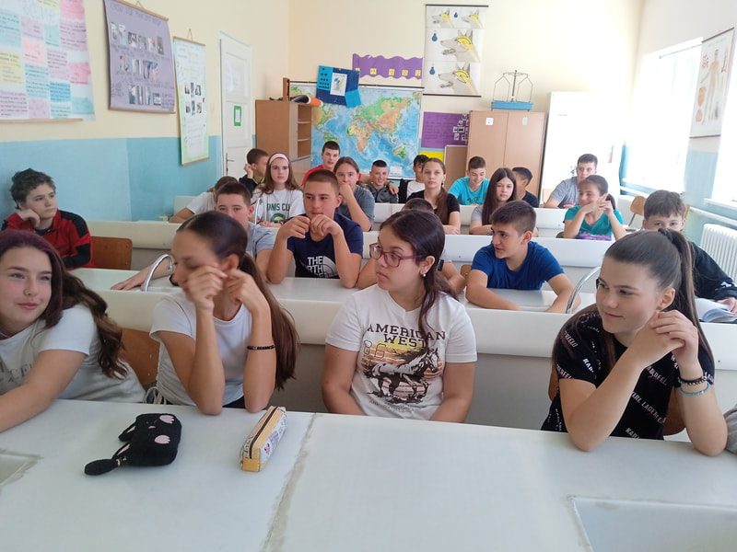

Дечија недеља

Ученици другог и трећег разреда учествовали су у радионици под називом "ТОЛЕРАНЦИЈА". У уводном делу осим упознавања, разговарали смо о осећањима.
Упознали смо значење појма толеранција и одредили кључне појмове. Ученици су препознавали ситуације из свакодневног живота у којима су толерантни и илустровали их. Применом едукативне игре "Брод", сагледали смо да наш положај на броду зависи од позиције осталих ученика, те смо закључили да је неопходна међусобна сарадња како брод е би потонуо. Ученици су кроз ову радионицу дошли до заједничког разумевања појма толеранције и сазнања да је неопходно међусобно разумевање и помагање.

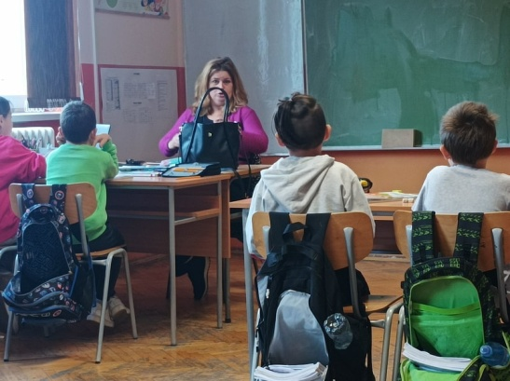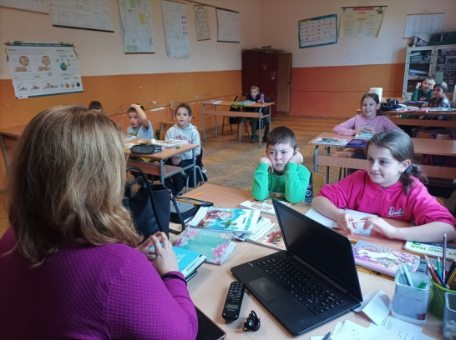

НАЦИОНАЛНА ЧИТАНКА ЗА ПРВИ И ДРУГИ РАЗРЕД
Наша школа добила је Националну читанку за први и други разред. Користи се у циљу развијања личног и националног идентитета, развијања свести и осећаја припадности Републици Србији. Циљ њеног коришћења је неговање традиције и културе српског народа и националних мањина на нашим просторима. Осим тога, код ученика развија поштовање и очување националне и светске културне баштине.

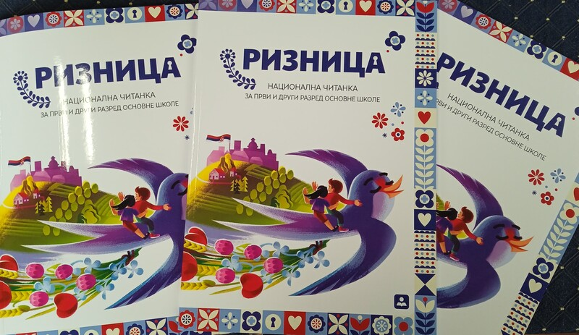

ЗЛАТНО ЗВОНЦЕ
По традицији дугој 55 година, у оквиру Међународног фестивала поезије „Смедеревска песничка јесен“, реализује се додела награда за „Златно словце“. Kонкурс je намењен ученицима од 1. до 4. разреда. Ученици наше школе воле да читају и пишу песме, те су узели учешће као и свих ранијих година. Тема овогодишњег конкурса носи назив „Писмо возачу“, по наслову песме добитника награде „Златни кључић“, Бошка Ломовића.
Тим поводом дечји песници посетили су нашу подручну школу у Суводолу: Јовица Тишма, Александра Љубисављевић и Тијана Стојковић. Смењивале су се риме, песме о фудбалерима, животињама, поврћу. Наш ученик 3. разреда Алекса Ђорђевић такође је јавно наступио са својом песмом, која је награђена и налази се у Зборнику песама са осталим награђеним ученицима на територији Града Смедерева.
Интеракција ученика и песника обележила је овај песнички сусрет који ће свима нама остати у дугом сећању.
До неког новог песничког сусрета поздрављамо Вас.

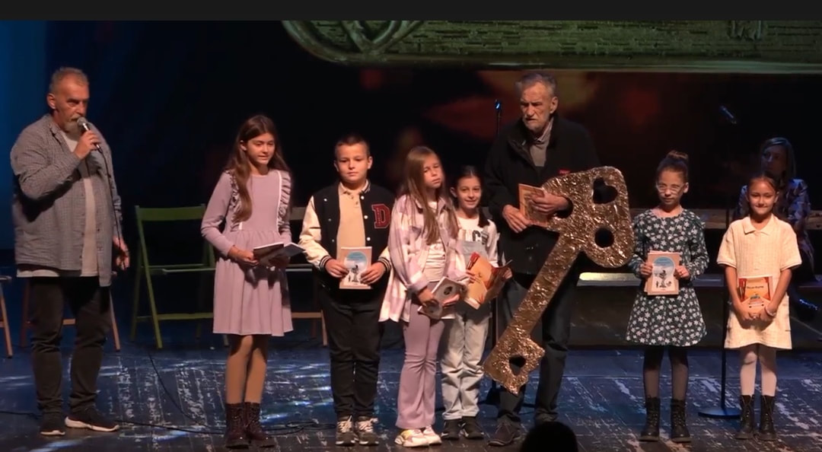

СВЕЧАНА ДОДЕЛА ЧИТАЛАЧКИХ ЗНАЧКИ 2024.
Учествовали смо на традиционалној манифестацији „Читалачка значка“, која је била у знаку лика и дела „Гроздане Олујић“. Ове године учествовало је 17 основних школа и израђено је 468 читалачка дневника. Похваљујемо наше ученике трећег разреда из подручне школе у Суводолу, који су учествовали: Стошић Марија, Ђорђевић Алекса и Павић Данијел и оне чији су читалачки дневници најуспешнији: Стошић Марија и Ђорђевић Алекса.
Сви који сте вредно читали и записивали своје утиске, илустровали прочитане одломке, учинили сте себи велику услугу, заволели сте читање и формирали читалачки укус. Читањем ви подстичете вашу машту, креативност и боље разумете свет око себе. Сама вештина читања је дар који може побољшати ваше мисли, ваше разумевање животних ситуација и цео свет.
Читајте и не престајте, да бисмо заједно учинили свет лепшим местом за живот!
Ево фотографија са свечаности које ћемо заувек памтити.

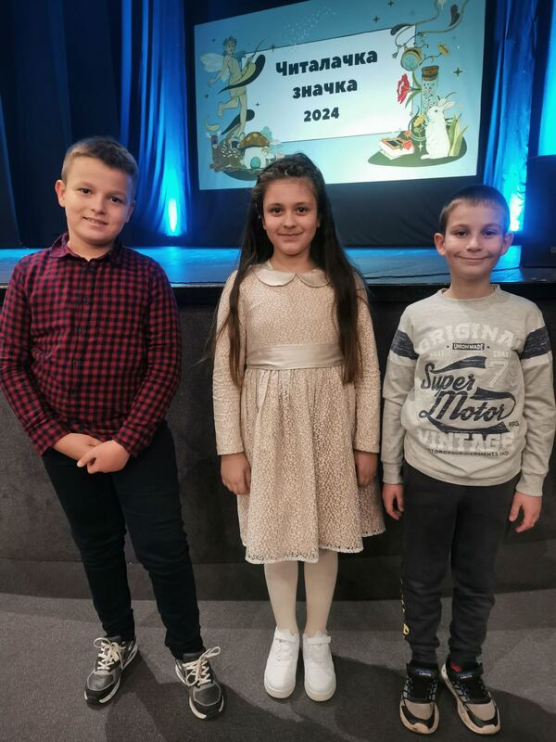

МЕЂУНАРОДНИ ДАН БОРБЕ ПРОТИВ ВРШЊАЧКОГ НАСИЉА
У сарадњи са члановима Ученичког парламента а на предлог Вршњачког тима, састављене су мотивационе поруке, које имају за циљ подизање свести о значају другарства, заједништа, јединства и стварање подстицајне средине у школи. Разговарано је о значењу мотивационих порука, начинима испољавања толеранције и социјалним вештинама које треба неговати како би се сви ученици осећали прихваћено у школи. Ученици су сами израђивали беџеве и уживали у раду.
Мотивационе поруке:
ПРУЖИ РУКУ - БУДИ ГЛАС МИРА И ПОДРШКЕ.
ПОДИГНИ ГЛАС ЗА ДРУГАРСТВО И ЈЕДНАКОСТ.
СВЕТ ЈЕ БОЉЕ МЕСТО КАД БИРАМО ДОБРОТУ.
ДОБРО СЕ ДОБРИМ ВРАЋА, БЕЗ НАСИЉА И СВАЂА.
За ученике предметне наставе постављена је у холу школе кутија поверења у којој сви ученици могу да остављају поруке, питања, дилеме... Желимо да нам сваки дан буде испуњен и да нас ови слогани подсећају на праве друштвене вредности које морамо неговати.



НЕДЕЉА СЕЋАЊА И ЗАЈЕДНИШТВА
Неговање пријатељства две школе и подстицање дружења ученика из Михајловца и Друговца, започели смо посетом чланова Ученичког парламента и Вршњачког тима у оквиру обележавања Недеље сећања и заједништва. Након свечаног пријема и доделе поклона, реализовали смо радионицу под називом „Коло осећања“, чији је циљ би препознавање осећања, разговор о њима и унапређење вештине управљања сопственим осећањима. Затим смо на спортском полигону одмерили снаге и у веселом духу завршили ово дивно дружење које ће се наставити и у наредном периоду. Ученици две школе су понели дивне утиске, упознали нове другаре и нову школу, чиме је и остварен циљ Недеље сећања и заједништва. Радујемо се поновном сусрету.

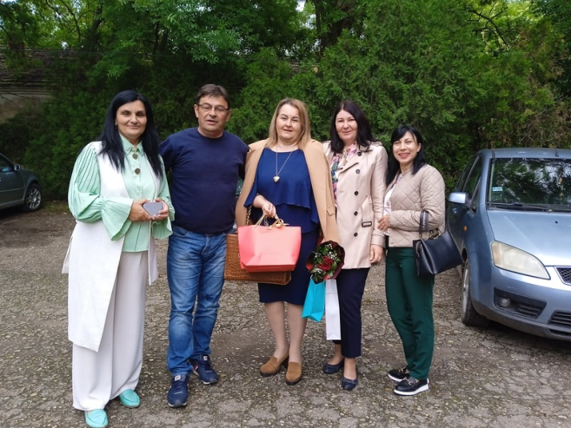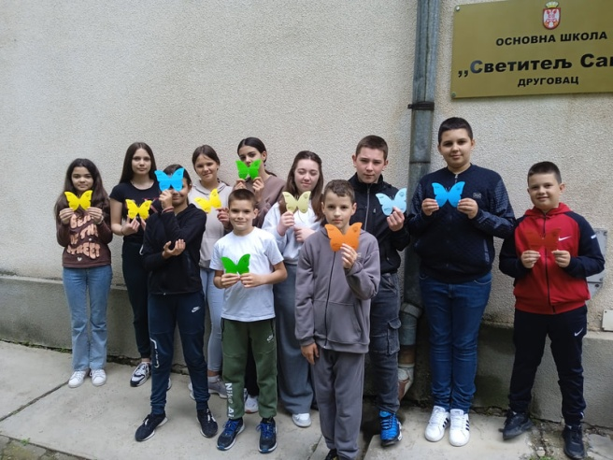

​ХАЈДИ НА ДРУГАЧИЈИ НАЧИН (ТЕМАТСКИ ДАН)
На данашњем тематском часу (14.05.2025.) у реализацији школске библиотекарке у четвртом разреду, говорили смо о дечијем роману „Хајди“, Јохане Шпири на један другачији начин.
Ученици су били подељени у четири групе: Уметници, Истраживачи, Новинари и Креатори. Уметници су имали задатак да саставе причу на основу дидактичке игре „Причам ти причу“ и сликовних коцкица. Група Истраживачи су замишљали и записивали како би Хајди живела у граду са родитељима и како би се она тамо осећала. Направили смо и поређење са животом у граду и селу и њеним предностима. Након кратког приказивања анимираног филма закључили смо да постоје различити начини представљања књижевних дела. Групу новинара чинили су ученици шестог разреда који су имали задатак да прате час, пажљиво записују своја запажања и напишу новинарски чланак. Пар ученика Креатора је имало обавезу да детаљно обнове радњу дечијег романа, како би могли да направе паралелу са оригиналном радњом и у сваком тренутку буду на помоћи осталим ученицима.
Ученици су уложили много труда у ове истраживачке задатке. Час је био интересантан и активност свих ученика говорила је да ћемо и у наредном периоду реализовати овакве активности, са циљем подстицања читалачких навика.

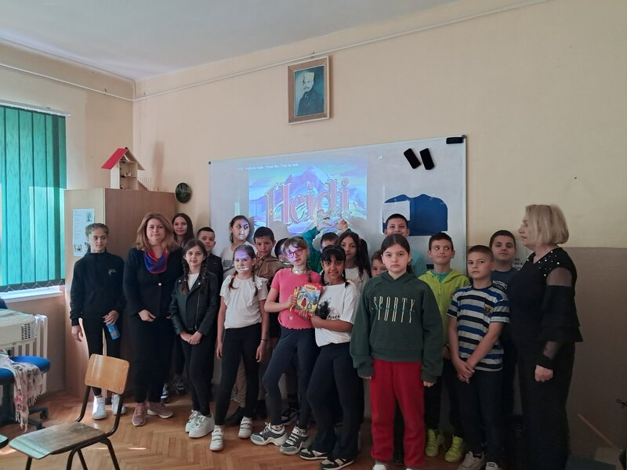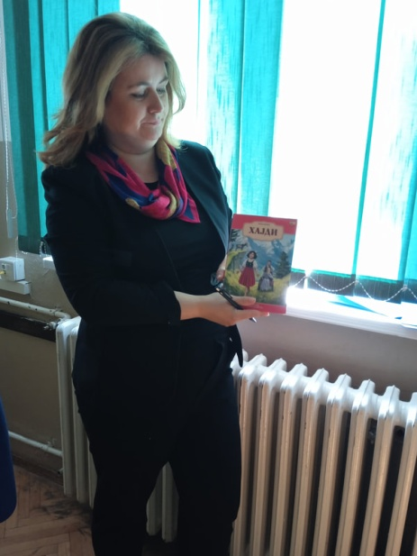

РАДИОНИЦА "ЧИТАЊЕ ПОЕЗИЈЕ"
Другог дана обележавања Дечје недеље, школска библиотекарка Нинослава Стојановић Јанковић одржала је радионицу "Читања поезије" са ученицима разредне наставе. Након кратког увода о настанку књиге и прве библиотеке, говорили су о правилима јавног наступа као и о изражајном читању. Ученици су читали ауторску и народну поезију и имали своје прве јавне наступе.

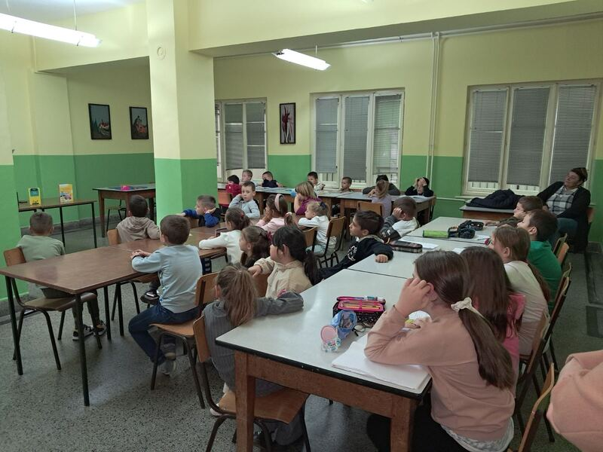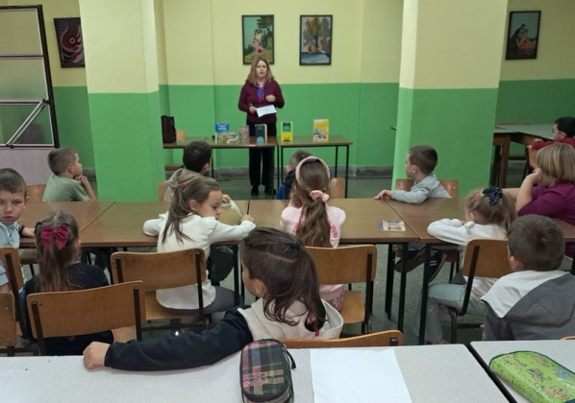

НАЦИОНАЛНЕ ЧИТАНКЕ
Ове године осим ученика 1. и 2. разреда, Националне читанке добили су и ученици 3. и 4. разреда. Како је то обавезно наставно средство, учитељи ће поштујући дато упуство применити садржаје на часовима редовне наставе, ваннаставним активностима, часу одељенског старешине. Све са циљем неговања културе нашег народа и јачања националног идентитета. За предметне наставнике стигла су упуства за примену образовних алата у настави. Преостаје нам само да упослимо наше вредне ученике како би израсли у људе који поштују свој језик, народ и културу.

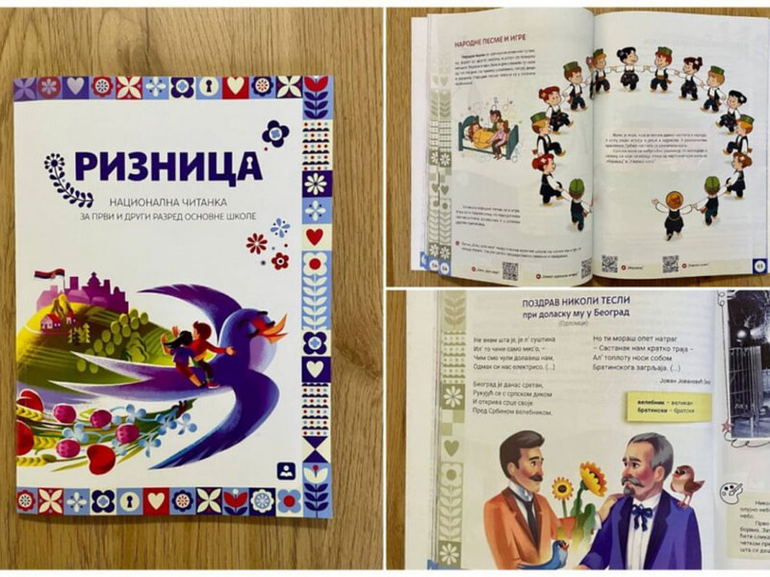

ОТВОРЕНА ВРАТА СА ДИРЕКТОРКОМ У САРАДЊИ СА БИБЛИОТЕКАРКОМ ШКОЛЕ СА УЧЕНИЦИМА ПЕТОГ РАЗРЕДА - ЕДУКАТИВНИ ФИЛМ И ПРАВИЛА ПОНАШАЊА У ШКОЛИ
У оквиру активности "Отворена врата" код директорке, ученици петог разреда дружили су се са директорком и школском библиотекарком. Током пријатног и едукативног сусрета ученици су гледали филм "Није тешко бити фин" , који на занимљив начин говори о правилном понашању у школском окружењу у фискултурној сали, ходнику, учионици, трпезарији.
Након филма, уследио је разговор о примерима лепог понашања и о важности међусобног уважавања и поштовања у школи и свакодневном животу. Ученици су затим, заједно са директорком и библиотекарком, формулисали правила понашања у школи, показујући да разумеју значај културе опхођења и добрих односа међу вршњацима.
Ово дружење протекло је у ведрој атмосфери, а ученици су са сусрета понели корисне поруке о бонтону и правилима лепог понашања које ће примењивати свакодневно у школи.

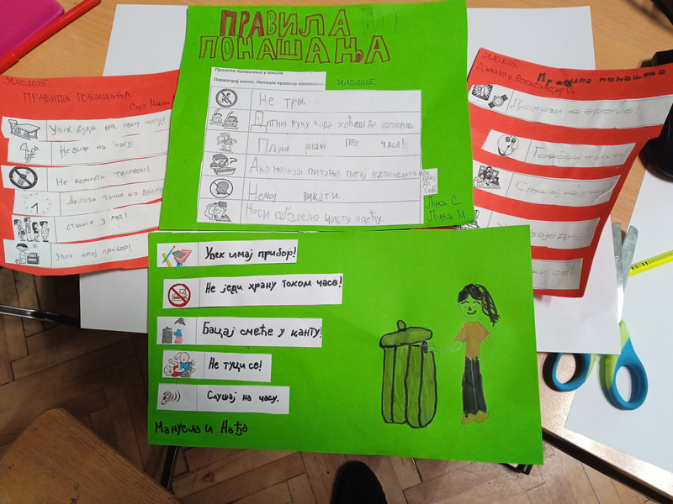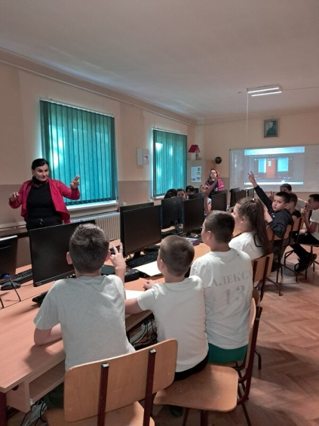

МЕЂУНАРОДНИ ФЕСТИВАЛ СМЕДЕРЕВСКА ПЕСНИЧКА ЈЕСЕН "ЗЛАТНИ КЉУЧИЋ"
Данас су нашу школу посетили дечији песници Бранко Стевановић, Недељко Терзић, Милан Тодоровић и Јовица Тишма.
Као и сваке године ученици наше школе учествују на конкурсу у оквиру Златног кључића. Овогодишњи добитник је дечији писац Недељко Терзић. А наши представници су ученици разредне наставе на челу са учитељицом Драганом Петковић: Тадија Марковић 4. разред, Данијел Павић 4. разред, Алекса Ђорђевић, 4.разред и Теодора Марковић 3. разред. Ређали су се стихови, риме, аплаузи и осмеси ученика. Са песником Бранком Стевановићем научили смо да састављамо песме. Уз Недељка Терзића сазнали смо понешто о историји, о мостовима, Сремској Митровици, о руменим дечијим образима. Ученици су нам представили и своје песме које носе назив “Време за нас”, уз поруку да почнемо да бринемо једни о другима и нађемо времена за нама драге људе. Песме наших ученика налазе се у Зборнику Златног словца.
​Уз обећање да се ускоро видимо, уз велики поетски аплауз, завршили смо ово дивно песничко дружење.

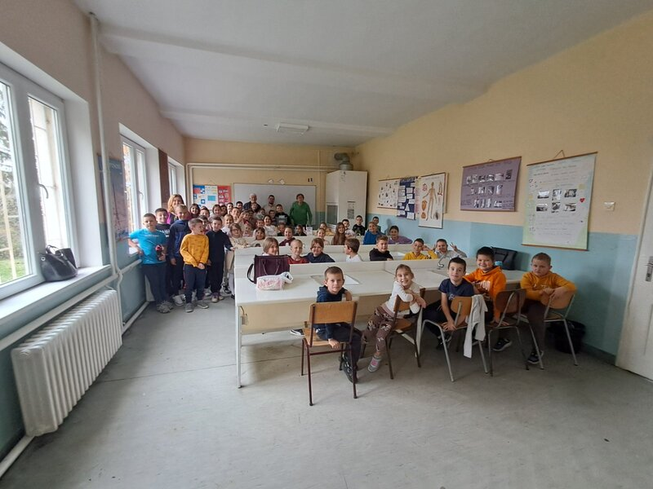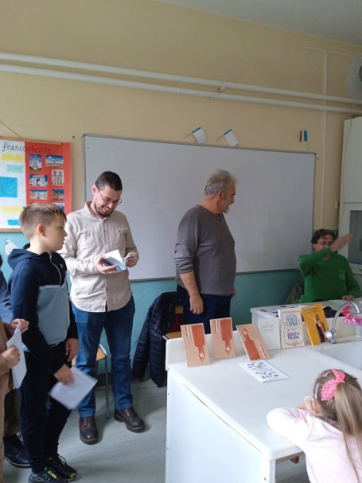

РАЗМЕНА ОБЕЛЕЖИВАЧА ЗА КЊИГЕ
Ученици ОШ „Вук Караџић“ у Липама, су уз помоћ своје школске библиотекарке реализовали активност размене обележивача за књиге. На тај начин је подстакнута сарадња међу вршњацима различитих школа, неговање демократских вредности и подстицање међупредметних компетенција и предузетништа. Сада нам предстоји да радимо на изради обележивача које ћемо поклонити нашим другарима из Липа и тако им узвратимо на овај диван гест. Надамо се да ће оваквих сусрета бити више, на обострано задовољство.
По речима Душка Радовића „У правој, доброј школи не би смело остати нерегистривано и неоцењено ништа иза чега стоје љубав, рад, знање и успеси“.

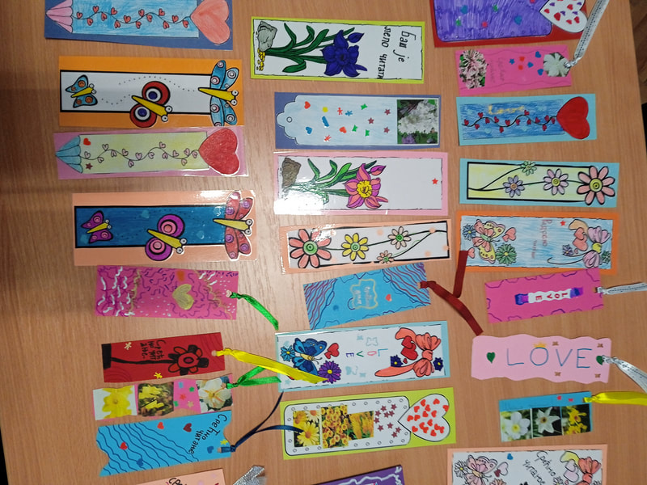

ЗЛАТНА СЛОВЦА У ДОМУ КУЛТУРЕ
Седмо по реду Златно словце у оквиру 56. Међународног фестивала поезије изнедрило је нову генерацију песника, који су вредно читали и стасали да сами пишу. Овогодишња песничка тема био је наслов песме дечијег песника Недељка Терзића „Време за нас“. Како и колико деци недостаје родитељска пажња и брига можете видети кроз песнички израз ученика, чије се песничко стваралаштво налази у Зборнику Златног словца.
Жири у саставу дечијих песника Недељка Терзића, Бранка Стевановића и Јовице Тишме од 24 пристиглих песама, одабрао је дванаест, међу којима су и песме наших ученика: Теодоре Марковић, Алексе Ђорђевић, Данијела Павића и Тадије Марковић.Ученици су присуствовале свечаној додели награда у Дому културе и песничком крунисању. Понели смо дивне успомене које ћемо заувек памтити.
Похваљујемо и ученице: Наталију Стошић, Анђелу Миленковић, Ангелину Стојковић и њихову учитељицу Драгану Петковић, која их је подстицала и неговала њихову песничку радозналост.

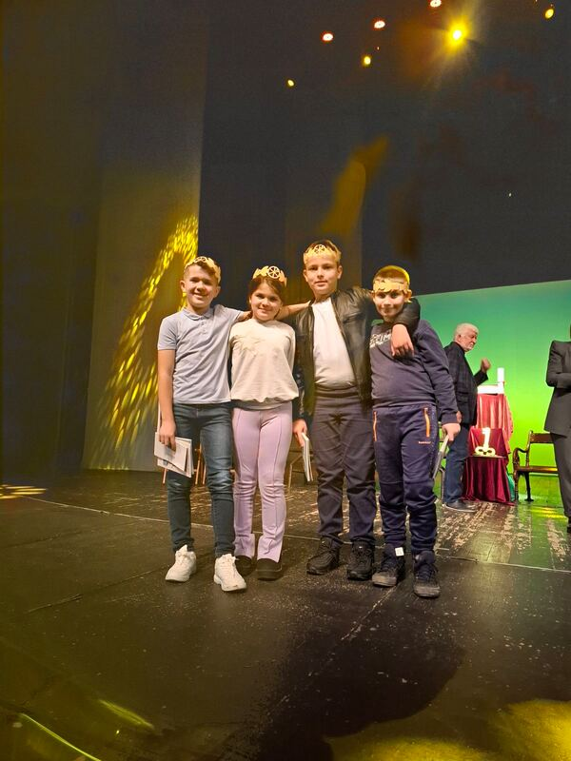

СВЕТИ САВА - ЗАВЕТ МИРА И ЗНАЊА
Школска библиотека је изложбом књига представила читаоцима следећа тематска издања: Ризница Народних веровања и обичаја у Срба Милутин Ђуричковић, Свети Сава књижевник и књижевни јунак (зборник текстова) и Свети Сава, аутора Милоша Црњанског.
Овом изложбом упознајемо читаоце са народним веровањима и обичајима из различитих крајева Србије.
Књигом Ризница Народних веровања и обичаја у Срба аутор прикупивши сву расположиву грађу, актуелизује и афирмише наша народна веровања и обичаје. Тако се чува традиција и културна баштина, духовност и упознаје прошлост нашег народа.
У другој књизи читаоце уводимо у упознавање Светог Саве кроз књижевна дела, поезију, прозу, црквено песништво, духовне беседе и молитве. Изводи из Савиног дела (Карејског, Хиландарског, Студеничког типика, Житије Светог Симеона...) налазе се у веома драгоценом штиву Свети Сава књижевник и књижевни јунак.
У књизи Свети Сава, Милоша Црњанског, аутор упознаје читаоце са средњовековном просветом Србије, са родитељима Светог Саве, са Савом, са Савом као државником, његовим одласком из Србије и начинима прославе Светог Саве.
Свети Сава нам је оставио у завет да знањем чувамо свој духовни мир и мир свог народа.
Школски библиотекар: Нинослава Стојановић Јанковић.

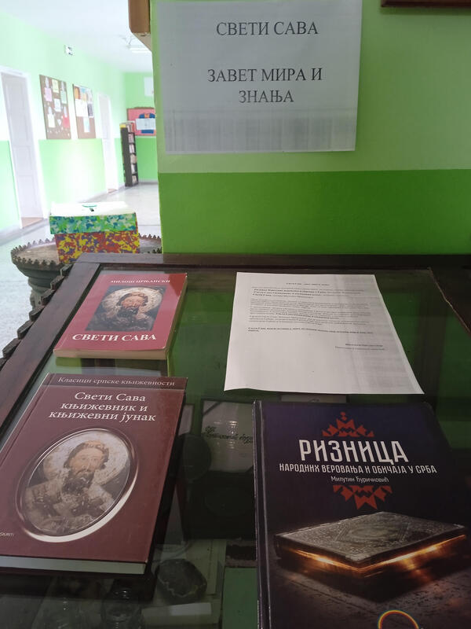

МЕЂУНАРОДНИ ДАН ГЛАСНОГ ЧИТАЊА, ОТВОРЕНА ВРАТА СА ДИРЕКТОРКОМ
Дана, 4. фебруара 2026. године, у одељењу шестог разреда реализоваана је радионица на часу Медијске писмености. Реализатори су школска библиотекарка и наставница медијске писмености. Час је посетила директорка школе Мирјана Живанић, како би ученици обавили интервју са њом. Ученици су применили своје знање из српског језика и медијске писмености о томе шта добар интервју треба да садржи. Обављено је интервјуисање о свим важним школским питањима. Након тога следила је радионица о изражајном читању "Да поезија не утихне", где су ученици изражајно читали песме на тему заљубљености, поверења, слободе, среће и изазова. На завршном делу радионице активно смо слушали музичку композицију Ђорђа Балашевића "Прича о Васи Ладачком".
У нади да поезија неће утихнути, све док постоје ванвременски појмови који су инспирација многих песника, завршили смо овај дивни сусрет. Договорено је да ученици који желе, могу да пишу песме, а да на неком следећем часу позову у госте неку нову саговорницу.

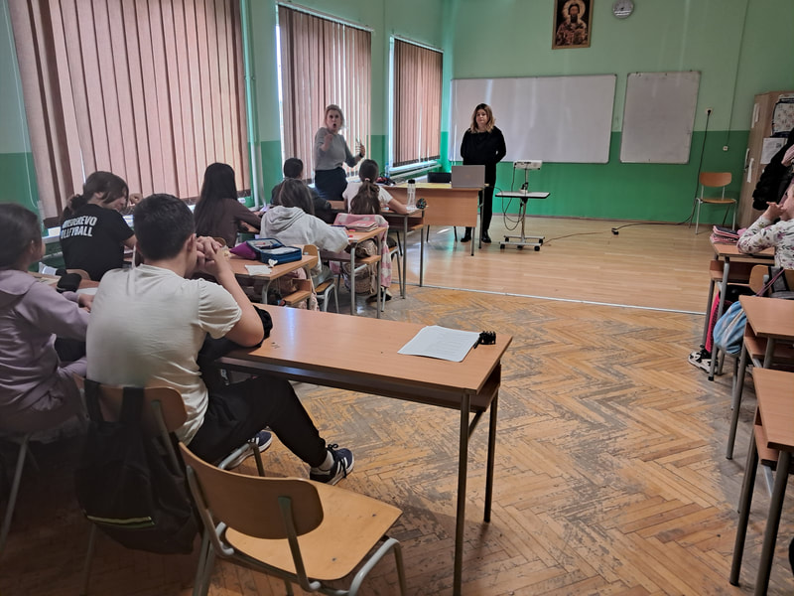

САРАДЊА ШКОЛЕ СА ВРТИЋЕМ
Дана 26. 02. 2026. године у матичној школи, остварена је сарадња са предшколском групом вртића "Наша радост" у Друговцу. Осим посете школској библиотеци и упознавању са правилима понашања, ученици су присуствовали и часу ритмичке секције. Након тога су упознали царство књига. Разменили смо поклоне који ће бити трајна успомена на све нас. У веселој и опуштеној атмосфери, завршили смо овај дивни сусрет.

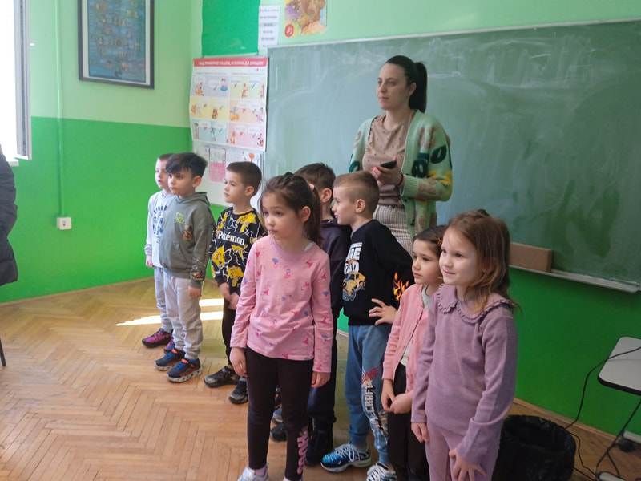

ЧИТАЈМО ГЛАСНО - ОСМИ ПУТ
Поводом обележавања Националног дана књиге у нашој матичној и подручним школама реализоване су бројне активности.
Ученици су читали песме Десанке Максимовић поштујући правила и знаке интерпункције. У предметној настави имали смо прилику да присуствујемо читању приче "Последњи час" француског писца Алфонс Додеа. Осим тога читали смо грчке митове из књиге "Приче из класичне старине" , немачког писца Густав Шваба и песму Владимира Антића "Кокошка".
Имајте на уму мисли Десанке Максимовић: "Књиге су благо које носимо са собом, тиха снага која нас учи да будемо бољи". Зато вас позивамо да читате сваког дана помало, гласно и снажно! ​

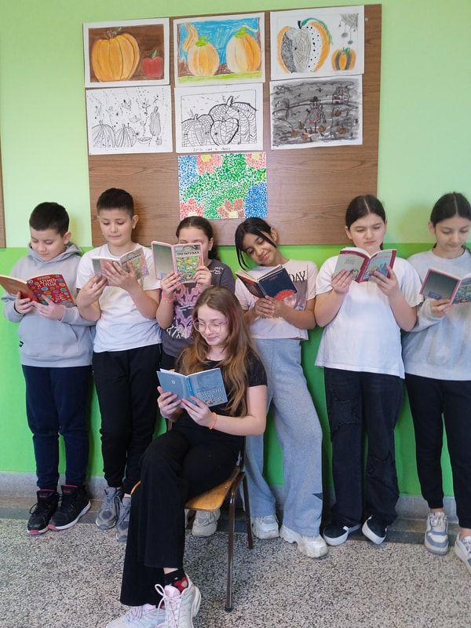

​ПОСЕТА ШКОЛСКОЈ БИБЛИОТЕЦИ
Ученици првог разреда посетили су школску библиотеку. Упознали су се са књижним фондом, правилима понашања у библиотеци и начинима коришћења књига. Користили су "Ларусову енциклопедију природе" и сазнавали занимљивости о удаљеним земљама, о годишњим добима, о вулканима, шумама...
Постали су званични корисници школске библиотеке. Следећег сусрета ћемо разговарати о прочитаним књигама које су данас узели, како бисмо неговали читалачке навике.

​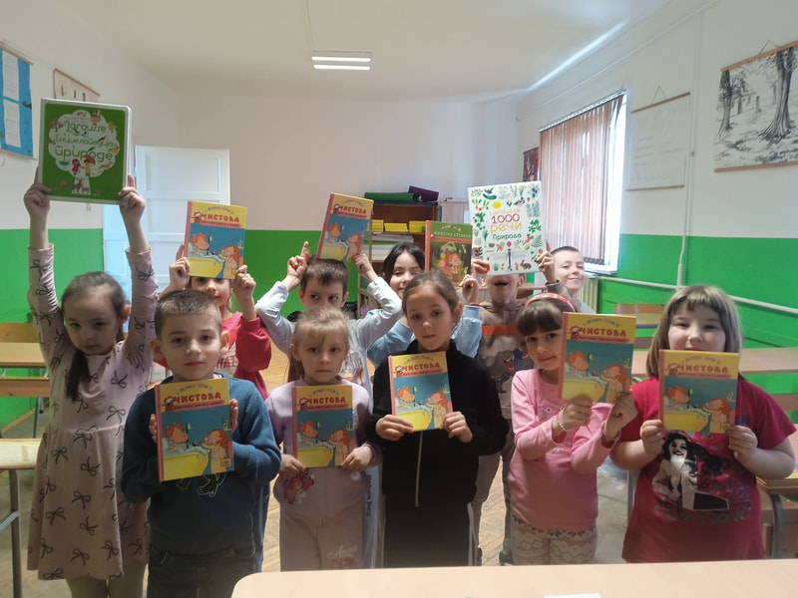

БИБЛИОТЕКА ВАН ШКОЛЕ
Идеја о изради блога школске библиотеке, настала је како бисмо пратили нове тенденције и приближили се корисницима у њиховом простору. Циљ је и практична примена ресурса и алата који ће олакшати ученицима контакт са књигом.
Применивши знања са семинара о изради блога настао је пројекат Е-библиотека. Тамо можете наћи препоруке за читање за разредну и предметну наставу, е- издања лектира, занимљивости о верским празницима, о виртуелним путовањима, као и идеје за корисно провођење слободног времена. Чланови Вршњачког тима израдили су презентацију о Браниславу Нушићу, тако да је и она приказана. На овај начин подстичемо вршњачко учење, јер сарадња са другом школом, најбоље се остварује традиционалним обележавањем Недеље сећања и заједништва.
Ево лнка који води до школског блога: https://bibliotekavanskole.wordpress.com/

ЗЛАТНО СЛОВЦЕ
У оквиру 57. Смедеревске песничке јесени реализује се Златни кључић Смедерева.
Овогодишња добитница је песникиња Виолета Јовић која је задала младим песницима за Златно словце, задатак да напишу песму на тему “Песмино дете”. Жири у саставу: Недељко Терзић, Бранко Стевановић и Јовица Тишма изабрали су дванаесторо најуспешнијих радова који се налазе у Зборнику најуспешнијих песама. Један од награђених је наша ученица из подручне школе у Суводолу, ученица другог разреда, Сара Стојадиновић (учитељица Сандра Петровић). Похваљен је и ученик: Немања Павић I 2 . Жељно ишчекујемо долазак песникиње у оквиру програма Радост сусретања у октобру. До тада читајте, пишите песме, вежбајте, јер можда управо ви постанете песници једнога дана.

